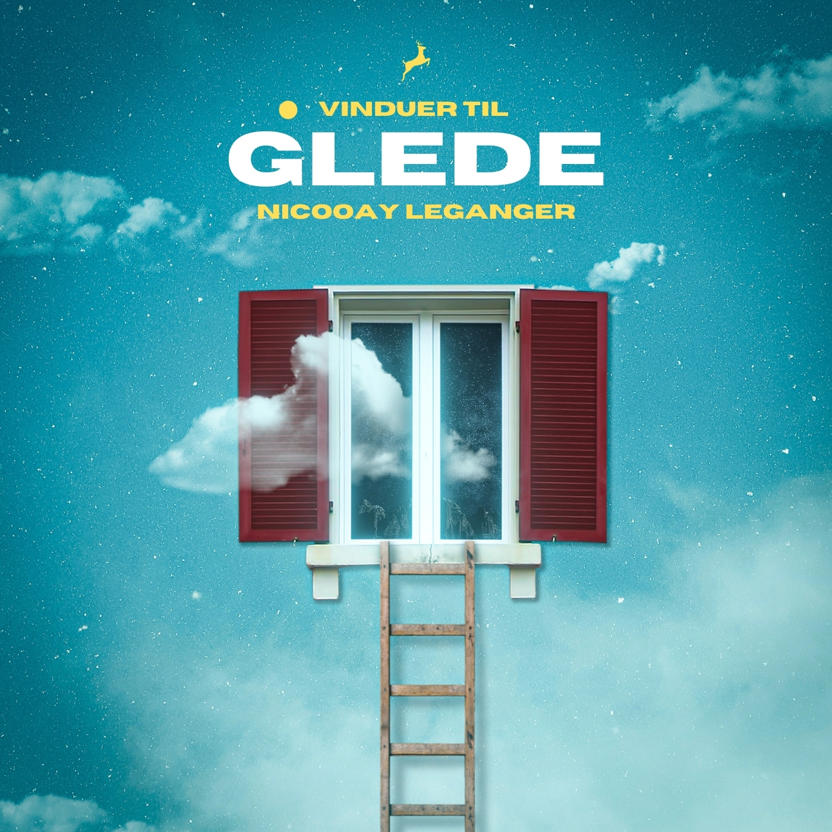

I vinduer til glede har jeg samlet tekster som handler om tilstanden/stemningen glede, er glade, eller viser veier til glede. De er stort sett problemfrie i konseptet, men kan ha bakgrunn eller utgangspunkt i en annen følelse enn glede, noe som kanskje står i veien for gleden. Teksten antyder i så fall en vei i retning av glede.

Noen av tekstene er skrevet i forbindelse med arbeidsstipendet som Tekstforfatterfondet ga meg for å fokusere på humor i teori og praksis i 2020. Glede og varm humor er i slekt.

Jeg søker støtte for å kunne komponere og arrangere melodier til disse tekstene. Noen melodier og ideer har jeg - men jeg vil samarbeide om dette med dyktige komponister, låtskrivere og produsenter som jeg vil dele en eventuell støtte med. Eksempler tidligere resultat på slikt samarbeid er vedlagt. Jeg har lagt ved 14 tekster. Vi får se hvilke sanger som blir med på albumet.

Lawo Classics ønsker å gi ut dette albumet, og ønsker at de egner seg for strykekvartett. Ved å samarbeide med kompetente musikere vil ønsket bli ivaretatt.

Produsent Vegar Landås ønsker å gjenskape en musikalsk opplevelse tilsvarende den store opplevelsen han fikk da han hørte Anne Grete Preus spille med Vertavo kvartetten. Han mener min visesang egner seg til det.

Ettersom jeg har valgt konseptet glede for prosjekter, er målet å skape harmonisk, behagelig og oppstemt musikk og arrangementer som fremmer en god stemning. Vi ønsker musikk som man setter på når man er glad, eller vil bli glad.

Lawo Classics har lang erfaring med å ta opp symfoniske verker som blir fremført akustisk. Når musikk og arrangementer er innøvd, er planen at de skal gjøre opptak i Myking kirke, som er kjent for sin gode akustikk.

Musikerne som skal spille arbeider til vanlig i Bergen Filharmoniske orkester. De blir involvert i utviklingsprosessen av melodiene. To hovedpersoner i denne sammenheng er bratsjist Rushana Brandanger og førstefiolinist Åsta Jørgensen.

Lawo Classics har en stor internasjonal kundekrets. De har en stor katalog med fysiske eksemplarer. De gir ut verker av våre mest kjente Norske kunstnere. Jeg er ikke kjent, men det kan likevel hende at lanseringen får en viss internasjonal dimensjon.

Johan Nicolay Leganger

Innhold:

Innholdsfortegnelse
God morgen Norge 5
Kom og bli med 7
Har det hendt med deg? 8
Du og jeg 9
I DAG 10
Hjemme - hymne 11
Det beste i livet er gratis (Gi meg mer) 12
Kom og få en klem 13
En vakker dag 14
Byen det e Bergen 15
Komplett 16
Livets gang 17
Optimisten – Mann med en plan. 18
Zumba på søndag 20
Det ekje bare lett å være bygutt utpå landet 21
Jule-vals 22
Fortell om Himmelen 23
Hønemor 24
Tiden og rommet 25
Gaven 26
GÅTEN 27
FAMILIEN… (Gjett hva de heter) 28

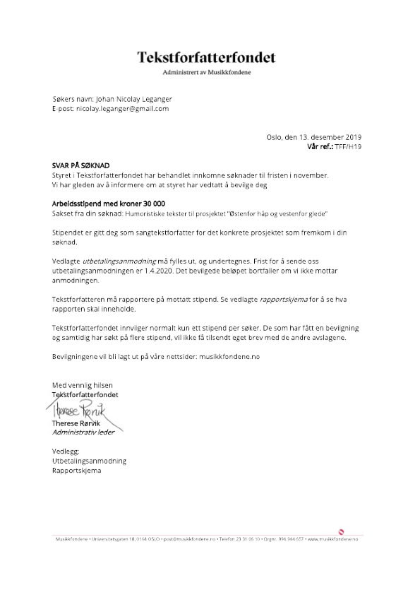

God morgen Norge

Nå er det tidlig morgen rett før natten slipper take.
Dagen våkner, solen er tilbake
Det gjelder selvfølgelig ikke alle steder
Bergensere må klare seg med våte gleder
God morgen?
Men ellers i Norge har ingen den sorgen
God Morgen, god morgen

God morgen i Oslo konge og dronning
God morgen til vestlendinger og sogning
Kossen går det i Nord-Norge? får dere fisk?
God morgen på Sørlandet, er dere frisk?
God morgen til trøndere går det bra?
Kvener og samer, er dere glad?
God morgen i Norge til hver og en
God morgen Norge, og lykke til med dagen!

Vi strekker oss i dynen og vi hopper ut av sengen
Vi tusler ut i snøen eller ut i kløverengen.
Til skolen eller jobben eller kanskje vi har fri
Men har vi sovet lenge nok så er vi sikkert bli
God morgen
Vi passer på hverandre I dette fine landet
Det er ikke så rart at v er glade i hverandre
God Morgen

(Barn)
Ja vi elsker dette landet
Furet værbitt ovrer vannet
Ja vi elsker dem som bor i dem
God Morgen

God morgen i Oslo konge og dronning
God morgen til vestlendinger og sogning
Kossen går det i Nord-Norge? får dere fisk?
God morgen på Sørlandet, er dere frisk?
God morgen til trøndere går det bra?
Kvener og samer, er dere glad?
God morgen i Norge til hver og en
God morgen Norge, og lykke til med dagen!

Vi er jo ganske heldig som har fått en dag til.
I dette gode landet der alle er så snill
Du kan tørre å spørre om hva du vil
Alle vil hjelpe deg å få det til
For ser du noen streve kan du gi en hånd
Det er så godt å leve når livet vårt er sånn....
God morgen
God morgen

Kom og bli med

Mye skal man lære, mye å forstå
Alt for mang smeller man kan gå på
Litt for mye alt for lite hjelp å få
Litt for ofte alt for få veier å gå
Hvis alle fine farger er blitt grå
Se rundt hva du får øye på:

Blunker en katt kan du kose med den
Logrer en hund har du fått en venn
Smiler en pike og sier hei
Kan det jo hende hun liker deg
Hvis en mann hilser og er blid
og byr på en prat og gir av sin tid
kan lykken få liv og livet bli bra
Det er så godt å dele det noen må ha

Duften av roser er alltid skjønt
Det røde blir vakrere sammen med grønt
Kanskje blir jeg bedre sammen med deg?
Kanskje vi skal prøve å gå sammen samme vei?
Når vi er glade, blir vi alltid fler
Kom og bli med, jeg ber!

Her er litt mer av ha jeg har lært
Livet skal slet ikke være forkjært
Alle skal spørres hvordan det går
Alle skal gi slik at alle får
Litt av sin tid, og litt av sin pung
Lykken i livet er gammel og ung
Men først og fremst lærte jeg at jeg må
dele den lykken jeg har her og nå

Duften av roser er alltid skjønt
Det røde blir vakrere sammen med grønt
Kanskje blir jeg bedre sammen med deg?
Kanskje vi skal prøve å gå sammen samme vei?
Når vi er glade, blir vi alltid fler
Kom og bli med, jeg ber!

Har det hendt med deg?

Dine øyne lyser
Du står der og smiler
Latteren og gleden kan vi se
Kjærlighet i blikket
Varme ord og gester
Si meg hva har hendt, si hva er det?

Hva har hendt med deg?
Hvorfra kommer gleden?
Kjærligheten i deg
er så stor at vi kan se den
Du er blitt så fri
Alle undrer seg.
Har du funnet Jesus?
Har det hendt med deg?

Du har tid til alle
Du er helt tilstede
Hos deg er det alltid hjelp å få
Du har funnet kallet,
vi kan alle se det
Hva har hendt deg, si det til oss nå!

Hva har hendt med deg?
Hvorfra kommer gleden?
Kjærligheten i deg
er så stor at vi kan se den
Du er blitt så fri
Alle undrer seg.
Har du funnet Jesus?
Har det hendt med deg?

Din frimodighet
Dine varme hender
Alle gode råd du har å gi
Din omtenksomhet
for alle dine venner
Hva har hendt det må du bare si!

Hva har hendt med deg?
Hvorfra kommer gleden?
Kjærligheten i deg
er så stor at vi kan se den
Du er blitt så fri
Alle undrer seg.
Har du funnet Jesus?
Har det hendt med deg?

Du og jeg

En sol og en måne. En kjærlighet.
Stjerner som funkler i evighet
To sjeler svever, for alltid på vei
Sammen er de,
du og jeg

Du og jeg
Du og jeg.
Du og jeg.
Du og jeg.

Dager og netter med alt ingen vet
Hjerter som banker, alltid på let
To dype drømmer om det som skal bli
fra svunnen tid, det er vi

Du og jeg
Du og jeg.
Du og jeg.
Du og jeg.

Liv eller død eller hva enn som skjer
Time for time elsker jeg mer
Evig er du blitt en del av mitt sinn
Liv etter liv er jeg din

Du og jeg
Du og jeg.
Du og jeg.
Du og jeg.

I DAG

Jeg ser en skyfri himmel over sjøen, lyseblå,
som vinden lekende har tegnet hvite striper på,
og i det fjerne kan jeg høre noen klokker slå.
Det er i dag at bryllupet skal stå.

i dag
i dag
i dag

Jeg kjenner hjertet bevrer. Hånden skjelver lett.
Du er den vakreste av alle kvinner jeg har sett.
Det våte bakom øynene jeg kjenner presser på
er takkens tårer fordi vi skal vies sammen nå.

i dag
i dag
i dag

La vinden bære klokkeklang og våre hjerteslag
forent i samme rytme fra i dag.
La alltid denne solen reflekteres i vårt sinn!
Jeg takker jorden for at jeg er din.
Jeg takker himmelen at du er min.

i dag
i dag
i dag

Hjemme - hymne

Når solen senker seg
i havet og går ner
ser jeg de vakreste
av alle syn jeg ser.
Når alle farger maler
himmelens melodi
vet jeg at jeg vil være
her til lands for all min tid.

Ref
Her er jeg blitt født. Her vil jeg bli.
All min takk skal gå til deg, og de
som elsker land og folk
og lar det gode gro.
De vennekjære naboer
som gjør det godt å bo.

Når så ditt ansikt
lyser mot meg soleblid,
da kjenner jeg
at det vil alltid være vi.
Når sinnet synger
denne glade melodi,
vet jeg at jeg vil være
vennen din for all min tid.

Ref:

Jeg ser et flagg i vinden,
og jeg vet så vel
at mange kjempet
gjør at vi får denne kveld.
De gav sitt liv fordi
de hadde oss så kjær.
Det er til deres ære
vi kan nyte livet her.

Ref:

Det beste i livet er gratis (Gi meg mer)
Det beste i livet er gratis
- Det finnes i fleng
Som det å få rusle omkring i en blomstrende eng
Som det å se små skyer leke på himmelen blå
og vite du aldri har hatt det så enkelt som nå.
Gi meg mer, gi meg mer, gi meg mer,
det er godt når det skjer!
Det virker som gleder i livet kan vokse på trer.
Gi meg mer, gi meg mer, gi meg mer,
kjenn kor herlig det er!
Det kjennes helt ut så det bare blir bere og ber.

Det beste i livet er gratis.
- Å holde en hånd
Og rusle i gater, i gress, på en strand eller sånn.
- Å snakker om solen, om været og om det som skjer,
og høre om den som du går med kan ønske seg mer?
Gi meg mer, gi meg mer, gi meg mer,
det er godt når det skjer!
Det virker som gleder i livet kan vokse på trer.
Gi meg mer, gi meg mer, gi meg mer,
kjenn kor herlig det er!
Så by på en hånd, og gå sånn du og, se hva som skjer.
Det beste i livet er gratis
- et kyss eller to?
- Lyden av deg når du ler - den er virkelig god.
- De lystige øynene dine som gjør meg så glad
Du erter meg nå, men jeg vet
hva du vil ha:
Gi meg mer, gi meg mer, gi meg mer,
det er godt når det skjer!
Det virker som gleder i livet kan vokse på trer.
Gi meg mer, gi meg mer, gi meg mer,
kjenn kor herlig det er!
Din hånd og vår natt
gjør meg vill og besatt
etter mer.

Gi meg mer, gi meg mer, gi meg mer,
det er godt når det skjer!
- Så se deg omkring det er sikkert en kjærlig venn her?
Gi meg mer, gi meg mer, gi meg mer,
det er godt når det skjer.
Ta sjansen og by på deg selv.
Alt kan skje når du ber.

Kom og få en klem

Det var godt å se deg her i dag!
Lenge siden vi var samlet i et festlig lag.
Kjenner jeg er glad i hele meg,
for det er så godt å møte deg!

Kom du gode venn.
Kom og få en klem.
Still deg så tett inntil som du vil.
Kom du gode venn.
Kom og få en klem.
Kjenn at det er godt å være til.

Hver gang vi er sammen
blir jeg i godt humør.
Om det er lenge siden
er det likevel som før.

Kom du gode venn.
Kom og få en klem.
Still deg så tett inntil som du vil.
Kom du gode venn.
Kom og få en klem.
Kjenn at det er godt å være til.

Stikk
Vennskapet med deg er synergiens symfoni
Hvis jeg gir deg en så får du gjort det om til ti.
Noen folk blir bedre sammen, som vi gjør vi to
Plutselig er to blitt tjueto
Noe med kjemien gjør oss god.

Kom du gode venn.
Kom og få en klem.
Still deg så tett inntil som du vil.
Kom du gode venn.
Kom og få en klem.
Kjenn at det er godt å være til.

Jeg vet du alltid stiller
om jeg trenger til en venn,
og jeg er her for deg.
Så godt å møte deg igjen!

Kom du gode venn.
Kom og få en klem.
Still deg så tett inntil som du vil.
Kom du gode venn.
Kom og få en klem.
Kjenn at det er godt å være til.

En vakker dag

Fuglene synger
det er unger som leker
overalt hvor jeg ser
De e”kje redde
det e” ikkje noe å
engstes for mer

Og når de smiler og ler
lekende på samme lag
overalt hvor eg enn ser.
Det blir en vakker dag
en vakker dag.

Det er visst budt til en fest
for statsmenn fra øst og vest,
sør og nor
Eg og klan godt være gjest,
for de er blitt som folk flest
her eg bor.

Så når de smiler og ler
er ikkje det et bedrag.
Det som de sier skjer, skjer.
Det er en vakker dag
en vakker dag.

Solen er varm,
himmlen er blå,
og det regner hver natt
Alle har sjarm,
alle har rå,
alle er med og tar fatt.

Du kan se at de har tid,
de er blitt fri fra sitt jag.
De kommer til deg så blid.
Det blir en vakker dag
en vakker dag.

Byen det e Bergen

Eg vandrer over bryggen. Eg går i smitt og smau
Eg lunter over fisketorget. Bort til Sydnes haug
Så går eg ut på Nordnes og føler eg er heme
Eg e nostalgisk, men det ekje det så e problemet

Problemet e at eg nettopp e kommt tilbake
og e så full av følelser at eg e blitt helt kake
Det finnes ikke tvil i sjel eller i sinn
Byen det e Bergen og Bergen den er min

Byen den e Bergen. Bergen den er din
Folk kom fra hele verden og de var velkommen inn
Hvite eller svarte eller grønne eller blå
Først kom de og så ble de Bergenser etterpå

Byen det er Bergen og Bergen den er din
For de som savner folk e sentrum beste medisin
Om du er anderledes så skal du bare se
at det går an å lage et buekorps av det

Vi liker alle folkeslag, men får vi velge fritt
så er det nok Bergensere som er vår favoritt
Vi så utadvendte at når vi drikker øl
kan fire stykker sitte der og snakke med seg sjøl

Byen det er Bergen og Bergen den er din
Å alle folk som flytter hit syns byen vår er fin
Å alle sammen syns at Bergensere er grei
Det er i grunnen bare været de kan bli litt lei

Men ikkje snør det ofte, og det ekje mykje frost
At noen her blir solbrent er ganske sjelden kost
Men når det gjelder vind så er det ikke mange byer
der du kan se så mange vrengte paraplyer

Og trenger du en tørke snor så finner du den ofte
Inn en dør og opp en trapp, der har vi tørkelofte
Og det e vel litt rart når noen har så mye vann
at de hen og kaller fotballaget sitt for Brann
…
Det er jo kanskje litt sløkket…

Komplett

Det er så veldig deilig vær.
Det er så godt å være her.
Hør fugler synger serenader
Kattene klare for nye eskapader

Det er så godt med sol og sjø.
Det er så godt en kunne dø,
her vi to rusler hånd i hånd
og håper alltid det blir sånn.

Hele livet synger
samme melodien
Alt I samme takten
Samme harmonien
Du og jeg
Deg og meg
med plass tii hele verden inni seg

Bedene blomstrer i sin glede.
Jeg elsker deg, og dette stedet.
Ja, jeg tror godt at jeg kan skrive
- jeg har begynt å elske livet!

Tenk om alt alltid ville bli
i samme tilstanden som vi.
En kjærlighet helt uten ende
kan vi til alt og alle sende.

I møtet mellom sol og vann
kom alle verdens farver fram
Det er så fullkomne nyanser
Det kjennes som om hjertet danser

Og hele verden danser med
som alt og ett er samme sted
For du og jeg er ett, og allting føles rett
og slett – komplett

Livets gang

Det går en pike langs en vei
som vet hun har forelsket seg,
men hun er slettes ikke gla,
fordi at han som hun vil ha,
hun tror han har et annet kik,
men det er kanskje ikke slik -
Han tror hun ikke vil ha ham,
men la oss bla litt lengre fram...

For livets gang er ofte sånn
at skjebnen er som en sjonglør,
hver gang du føler deg på bånn
kastes du høyere enn før.
En dør som lukkes, åpner tre
der nye gode ting vil skje,
for du har mye godt i vente,
stol på det.

Så går hun der og Ikke vet
at han er veldig interessert,
og at de gifter seg i regn,
som kanskje er et dårlig tegn.
Så går hun der og ikke vet
at en dag blir de separert,
og det hun ikke tenker da
er at det faktisk vil gå bra.

For livets gang er ofte sånn
at skjebnen er som en sjonglør,
hver gang du føler deg på bånn
kastes du høyere enn før.
En dør som lukkes, åpner tre
der nye gode ting vil skje,
for du har mye godt i vente,
stol på det.

Så går hun der som enslig mor,
og sorgene er alt for stor.
Hun syns hun ikke strekker til,
men ungene er fortsatt snill.
Så treffer hun en dag en mann
som er så god som det går an,
og det hun faktisk ikke vet:
Det blir en livslang kjærlighet!

For livets gang er ofte sånn
at skjebnen er som en sjonglør,
hver gang du føler deg på bånn
kastes du høyere enn før.
En dør som lukkes, åpner tre
der nye gode ting vil skje,
for du har mye godt i vente,
stol på det.

Optimisten – Mann med en plan.

Jeg har vandret i regn.
Sett etter tegn
på at lettere vær snart ville komme her.
- Nå ser det ut som at endelig det skjer!

Jeg har grått som en foss.
Følt meg som boss.
Tenkt at jeg bare kunne kaste loss.
Men du - -
fikk lykken til å snu!

Nå er jeg en mann med en plan.
Nå kommer det en suksess
så stor som det kan gå an,
-vent og se!
Endelig har lykken snudd
og gir meg smil på smil
Jeg er som et stjerneskudd.
- - Ønsk deg hva du vil!

Jeg har gått og vært trist
tenkt at for visst
nærmer det seg helt sikkert
siste frist
Men NÅ er jeg blitt en optimist!
Jeg tror alle vil vel.
Jeg tror på meg selv.
Nå synes jeg det aller meste er på stell.
Jeg føler meg takknemlig for mitt hell!

Nå er jeg en mann med en plan.
Nå kommer det en suksess
så stor som det kan gå an,
-vent og se!
Endelig har lykken snudd
og gir meg smil på smil
Jeg er som et stjerneskudd.
- - Ønsk deg hva du vil!

STIKK:
Men nå gjelder det deg:
Gjør du som meg
kommer det meste til å gå din vei.
Ingen grunn til å bekymre seg!
Alt du kunne ønske vil du snart få til.
Livet ditt vil bli nøyaktig slik du vil!

REF:
Du blir en person med en plan.
Så kommer det en suksess
så stor som det kan gå an,
-vent og se!
Endelig har lykken snudd
og gir deg smil på smil
Du blir som et stjerneskudd.
- - Jeg ønsker hva jeg vil...

Zumba på søndag

Jeg har det så slitsomt for tiden.
Jeg skjelver av tretthet hver kveld.
Jeg kan ikke klage på det,
for jeg er skyld i det selv.
Jeg kjempet mot vekten og gikk på tap etter tap.
Jeg hevnet meg med å sette den inn i et skap.
Jeg sa til den: ”Nå har jeg sett deg for siste gang!”
Det stemte jo det.
- Helt til buksen ble for trang.

Ref:
Nå er det Zumba hver søndag
og spinning hver mandag, og så
tirsdagen løfter jeg vekter til jeg blir blå.
Pontius Pilates hver onsdag kveld,
torsdag en halvmaraton for meg selv.
Fredag til legen med gnagsår og neglesprett.
Det er faktisk ganske tungt
å bli lett.
Fredag og lørdag litt yoga og glede seg til
zumba på Søndag, for da blir jeg yr og vill.

Jeg gikk lenge rundt og følte meg helt på bånn.
Så tok jeg en skje i hver hånd, for å si det sånn.
Jeg spiste på fuglefrø, følte meg lett som en fjær.
Av fremmedord høyt på min liste stod ordet ”dessert”.
I fra oktober spiste jeg aldri på byen
for fiende nummer en
var julemenyen.
Da drømte jeg heller om at jeg svømte i badet.
Jeg drømte om at jeg svømte
i sjokolade.

Ref:

Nå lurer du kanskje på hvordan det går?
Om jeg fortsatt er hekta på vekta så det forslår?
Om jeg nekter meg matlyst, og bare går rundt og gjør bot,
og later som jeg er en treningsidiot?
Om jeg teller på kalorier, og joul og fett?
Om jeg noen gang siste året har følt meg mett?
Jeg kan bare si at formen er ganske bra.
Det er mange år siden jeg har følt meg så gla!

Det ekje bare lett å være bygutt utpå landet

På landet rundt om Bergen kalles folkene for Striler.
Eg flyttet dit, og skjønte at de nesten ikke hviler.
De er så praktisk anlagt at en enhver kan miste pusten,
til sammenligning blir en bygutt faktisk ganske rusten.
På landet blir jo alle sammenlignet med de andre.
Det ekje bare lett å være bygutt utpå landet.

Hvis du ser en som enkelt fikser alle feil på bil,
på traktor, eller fôrhøster, så e det nok en stril.
De fikser det lett sjøl, hvis båten deres er gått lekk.
Mens eg må dra på verksted bare eg skal bytte dekk.
For Striler får en verktøykasse med i fostervannet.
Det ekje bare lett å være bygutt utpå landet.

Ref:
Ikkje lett å være bygutt utpå landet.
Ikkje lett å ikkje være som de andre.
Ikkje lett å være bygutt utpå landet.

De har sin egen åker der de dyrker alt de trenger.
De fleste har en hage der det sikkert vokser penger!
De har en fulltidsjobb, pluss 1000 sau og hundre kyr.
Mens er står i butikken og syns maten e blitt dyr.
Og det gjør de på fritiden, nei de e ikkje sanne.
Det ekje bare lett å være bygutt utpå landet.

En stril er og en jeger, han kan fange allslags vilt.
Om høsten kommer hjorten ned til huset, som bestilt.
Han skyter den fra kjøkkenet, ja det er kortreist mat,
mens eg får være glad hvis eg kan steike servelat…
Selv ørretene hopper opp i båten, rett fra vannet…
Det ekje bare lett å være bygutt utpå landet.

Ref:
.
Ja de har frysen full av fisk som har fisket seg sjøl,
og i potetekjelleren står ferdig brygget øl.
Der henger side etter side pinnekjøtt til jul
og egenproduserte blanke dråper i et skjul.
Ja ikkje helt i alle skjul, men hvertfall et og annet .
Det ekje bare lett å være bygutt utpå landet.

Eg flyttet ut på landet, og så giftet jeg meg der,
og etter hvert så er det ikke verst å være her.
For Strilene er snille, de deler jo så gjerne.
De hjelper folk som ikke har fått utdelt Strile-hjerne.
De syns litt synd på meg som ikkje er som alle andre.
----
I: Det ekje aller verst å være bygutt her på landet. :I

Jule-vals

Det var i de dager Kvirinius var
høvding, og ville ha tallene klar.
Da telleren talte, mens engler sang søtt,
skrev de at Jesus var født.

Så kom la oss danse for glede og fred
Kom alle barn, kom og dans med
Kom alle voksne, enhver som kan stå,
så tar vi en jule-vals nå:

Så danser vi vals rundt vårt juletre,
så fulle av takk og av glede,
at vi kan få feire det Guds-underet
med slekten og venner til stede.
For alle som tror er det en fødselsdag.
For andre er julen visst blott til behag.
For julen er gledelig, - tro hva du vil!
I julen blir alle mer snill …

Så høyt har Gud elsket vårt folk og vår jord
at han ga sin verden til alle som tror
og ba oss så pent om å passe på den
til Jesus skal komme igjen

Så kom la oss danse for glede og fred
Kom alle barn, kom og dans med
Kom alle voksne, enhver som kan stå
så tar vi en jule-vals nå

Så danser vi vals rundt vårt juletre,
så fulle av takk og av glede,
at vi kan få feire det Guds-underet
med slekten og venner til stede.
For alle som tror er det en fødselsdag.
For andre er julen visst blott til behag.
For julen er gledelig, - tro hva du vil!
I julen blir alle mer snill …

Så kom la oss danse for glede og fred
Kom alle barn, kom og dans med
Kom alle voksne, enhver som kan stå
så tar vi en jule-vals nå

Så danser vi vals rundt vårt juletre,
så fulle av takk og av glede,
at vi kan få feire det Guds-underet
med slekten og venner til stede.
For alle som tror er det en fødselsdag.
For andre er julen visst blott til behag.
For julen er gledelig, - tro hva du vil!
I julen blir alle mer snill …

Fortell om Himmelen

Kjære søndagsskole lærer snakk om himmelen.
Vær så snill fortell oss alle sammen litt om den!
-Er det sant at vi får lov å gjøre hva vi vil?
-At de voksne der bestandig er så blid og snill?
-Er det sånn at alle sammen har sitt eget hjem?
-At det ikke lenger finnes noen som er slem?
Kjære søndagsskolelærer, hva skal det bety
at vi liksom er blitt født på ny?

Ref:
Å, fortell oss mer om himmelen,
- hvordan kan vi komme inn i den?
Nå må du fortelle til oss alt det som du vet!
Det er ikke pent å ha det som en hemmelighet.
Kjære søndagsskole lærer nå vil vi ha svar.
Du er reiselederen og vi er reiseklar.
E r det vanskelig å komme inn i himmelen?
Si oss hvor går veien til den hen?

2
Kjære søndagsskole lærer kom nå og fortell:
-Må vi ikke legge oss fordi om det er kveld?
-Får vi sjokoladetannpasta med sukkervann
siden ingen likevel får huller i en tann?
-Kan vi ikke falle der, og slå oss, eller blø?
-Er det ingen som blir syke eller som kan dø?
Dette er det nesten helt umulig å forstå.
Vær så snill. Fortell oss om det nå!

Ref:

3
Kjære søndagsskole lærer snakk om himmelen!
Les for oss i fra Johannes Åpenbaringen.
Vi vil alle høre litt m hvordan det skal bli
siden vi skal være der til evig ti`.
Bestemor har sagt at vi skal bo i samme by
og at når vi kommer dit så vil vi kunne fly.
At selv om hun dør så skal vi møtes der, igjen…
- er det sånn det blir i himmelen?

Ref:

Hønemor

Det var en gang en liten andemor
som lå og ruget fire varme egg
med sine fine dun som best hun kunne
i redet mellom siv hun hadde funnet.

Der lå hun stille og var ganske trygg,
men reven den var både lur og stygg.
Den hadde vært i dette redet før.
Den kom tilbake, slik som rever gjør.

Det var kun andekjøtt den ville smake.
Der lå det fire lunkne egg tilbake
da det kom en hønemor forbi
som hadde varme som hun kunne gi.

Snart klekket de seg ut og spankulerte
bak hønemor som gikk og instruerte:
Å hakke mark i bakken fikk de se,
men andunger har ikke nebb til det.

Vår hønemor var stolt, og lite lat.
Hun ga dem alle fire all sin mat,
til de ble fet og større alle sammen.
En dag tok hun dem med til andedammen.

Hun trodde de var høns som var litt rar,
at det var hanen som var deres far.
De var som hennes egne hver og en.
Hun følte kjærlighet og redselen

som alle mødre har for sine små.
Oppdragelsen som alle barn må få.
Du vet en høns er usikker på vann,
men det er annerledes for en and.

Instinktet i enhver er som en gåte.
Små andunger har drømmer om det våte,
å plaske rundt og svømme vil de prøve,
og dykke ned til bunnen for å øve.

Men hønemor ble engstelig og skrek:
“kom opp igjen, uskikkelige nek!
Hva skal det bli av ungdommen i dag?”
Hun kaklet vilt av frykt og ubehag.

Så kom de små til bredden og sa “mor
vi er visst annerledes enn du tror,
la oss få gjøre det du ser vi gjør
fordøm oss ikke om du ikke tør.

Til deg som hører, vil jeg bare si:
“Hvis du har barn så la dem være fri.
De finner egne veier de skal gå.
De skjønner ting vi ikke kan forstå.”

Tiden og rommet

Veien er lang. Samme hvor du skal gå
er det mer viktig hvor du er nå.
Alle har bører å bære med,
men hvor de enn skal, kan de og settes ned.
For farten kan drepe, om enn den er liten
kreperer du fortere når du er sliten.
Du går før du kommer,
og sier adjø!
-Si meg, er du
bare født for å dø?

Ref.
Lalalalala – Livet er herlig! Lalalalala – Livet er her og nå!
Lalalalala – Mellom hvert sekund ..... finner du en lykke...

iden er kostbar, klokken er mye.
Du ser på den ofte, men er det verd bryet?
Den stanser jo ikke opp likevel,
men tikker forbi deg til siste kveld...
-Hva skal du med tiden, når du glemmer rommet?
Se deg omkring og vær der du er kommet.
Du kom for å gå,
og du går for å bli -.
-Si, er det deg selv
du vil komme forbi?

Ref.
Lalalalala – Livet er herlig! Lalalalala – Livet er her og nå!
Lalalalala – Mellom hvert sekund ..... finner du en lykke...

Bruk dine sanser, si om du ser
fugler og enger og blomstrende trær.
Biene summer og duftene svever,
kjenn nå litt etter, og føl at du lever.
Men svarer du stumt at du har ikke tid,
-hva skal du med sansene og fantasi?
Du fant for å miste.
Ble veiledet vill.
Så det er det triste:
Du var ikke til.

Ref.
Lalalalala – Livet er herlig! Lalalalala – Livet er her og nå!
Lalalalala – Mellom hvert sekund ..... finner du en lykke...stund…

Gaven

Hver dag er sin egen gave.
Du våkner igjen til liv
med sansene vendt mot verden
og kraft til fornyet giv.
Kraft til fornyet giv.

REF:
- Hva vil du gjøre med gaven?
- Bruke den med fornuft?
- Du vil ikke overse den,
som om den var av luft?

Hver dag er sin egen gave.
- Du får bare en av den.
Møter du dagen med glede
gir den deg lykker igjen.
Gir den deg lykker igjen.

REF:
- Hva vil du gjøre med gaven?
- Bruke den med fornuft?
- Du vil ikke overse den,
som om den var av luft?

Hver dag er sin egen gave.
Den siste du kanskje får sett.
Døden bak venstre skulder
gir kraft til å leve rett.
kraft til å leve rett.

REF:
- Hva vil du gjøre med gaven?
- Bruke den med fornuft?
- Du vil ikke overse den,
som om den var av luft?

Hver dag er sin egen gave.
Den siste du kanskje vil få.
Lev som om det er riktig.
Livet er her og nå.
Livet er her og nå.

GÅTEN

Jeg ser deg stå
med svarte kappen på,
og i den høyre hånden din en ljå.
Du lar meg forstå
at det er tiden nå
at jeg må være med deg ut og gå.
- Må jeg være med deg, mørkemann?
- Kan du bare vente lite grann,
- så jeg får gå og takke alle dem som jeg har kjær,
- som gjorde det så godt å være her?

Ref:
For du må bli med meg til mor og far,
og barn og barnebarna som jeg har.
For dem og noen venner må du bare la i fred.
Du kommer til å love det, hvis bare du får se
hvor god de er.

En knoklet hånd
som sier til meg ”-kom,
nå skal du vise meg litt om.”
Du drar meg med
til alle stedene
så jeg får fremsagt takken min, og be
- Se hvor livet her kan være godt, du mørkemann!
- Se på alt det gode jeg har fått, du mørkemann!
- Ja jeg kan være med deg når som helst,
- men du må love meg at de er frelst!

Ref:
For det er du som gir dem alle den gleden som de har!
De vet at engang må de følge dine fotefar.
Den mørke natten din gir dagen deres mening i.
Så ta meg med, men lov å gi dem fri.

Hånd i hånd står vi der og ser,
så drar han meg med ut i mellom stjerner.
Mens angsten skjærer i meg som en kniv
sier han jeg får et lengre liv.
- Er det sekunder eller timer?
- Er det måneder eller år?
- Jeg vet ikke, men ser at han forsvinner
- Jeg vet ikke hva gaven er jeg får

Ref:
Så står jeg her og kan ikke forstå det.
Hva grunnen var til at han ga meg nåde?
Hva grunnen er til at jeg lever nå?
Det er den gåten som jeg må forstå.

FAMILIEN… (Gjett hva de heter)

Kom og bli med, så reiser vi av sted,
for det er noen gøye dyr du skal få se.
De bor ved sjøen og de liker seg i vann.
De gjemmer seg i mellom steinene på land.

På fargen er de lysebrun til nesten svart,
og de er lynrask når de løper i full fart,
og de kan svømme og de klatrer fort i trær.
- Kanhende har du gjettet hvilket dyr det er?

Når de er dyktig kan du kalle dem for .(gjett)...(flin--k).
Og når det jaktes på dem kalles de for... (blink).
Når de skal reise kan du kalle dem for … vin--k.
Og når de drikker kan du kalle dem for … drin--k.

På fargen er de lysebrun til nesten svart,
og de er lynrask når de løper i full fart,
og de kan svømme og de klatrer fort i trær.
- Kanhende har du gjettet hvilket dyr det er?

Hvis de må fise kan du kalle dem for … stin--k.
Når de har vondt i foten kalles de for … hin--k.
Løper de på noe, så kalles de en … klin--k.
Er de sparsommelig så kalles de for … spin--k.

På fargen er de lysebrun til nesten svart,
og de er lynrask når de løper i full fart,
og de kan svømme og de klatrer fort i trær.
- Kanhende har du gjettet hvilket dyr det er?

Når de har firma kalles de på engelsk … "in--k.",
og om de synker der, så kalles det for … sin--k.
Filosoferer de så kalles det for …thin--k,
og når de trøster noen kalles de for …shrin--k.

Er de i slekt så kan det kalles for en … lin-k.
Om ingen eier den så er den bare … sin-k.
Hvis du er eier, kan du kalle den for … din-k.
Mens de naturligvis vil kalle seg for .... min-k.

På fargen er de lysebrun til nesten svart,
og de er lynrask når de løper i full fart,
og de kan svømme og de klatrer fort i trær.
Kanhende har du gjettet hvilket dyr det er?

